32 cale, 180 Hz i 0,5 ms. Nowy wymiar gamingu z iiyama G-Master GB3272QSU-B1 Red Eagle
iiyama przedstawia monitor G-Master GB3272QSU-B1 Red Eagle, czyli 32-calowe centrum dowodzenia dla każdego gracza, które łączy niezwykłą płynność, precyzję i komfort użytkowania. Dzięki wysokiej rozdzielczości Quad HD i matrycy IPS monitor gwarantuje wyraźny szczegółowy obraz, zachowując pełną ostrość nawet podczas najbardziej dynamicznych scen.

Zyskaj przewagę na polu bitwy
G-Master GB3272QSU-B1 Red Eagle oferuje odświeżanie na poziomie 180 Hz oraz czas reakcji 0,5 ms (MPRT). To sprawia, że każda akcja w grze jest niezwykle responsywna i pozbawiona efektu smużenia. Takie parametry idealnie sprawdzają się w szybkich grach FPS, RTS czy wyścigach, pozwalając utrzymać pełną kontrolę i uzyskać przewagę w kompetytywnych rozgrywkach.

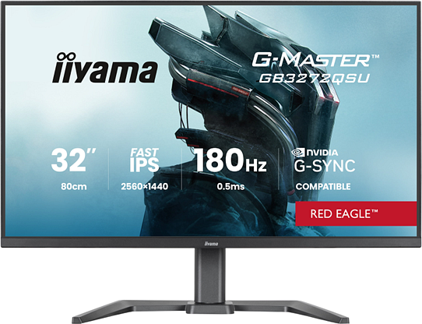
Monitor wspiera technologię adaptacyjnej synchronizacji G-SYNC Compatible, eliminując efekt rozrywania obrazu i przycięcia, dzięki czemu zapewnia płynność nawet w najbardziej wymagających tytułach. Dodatkowo funkcje Picture-in-Picture (PiP) i Picture-by-Picture (PbP) umożliwiają efektywny multitasking, a ergonomiczna podstawa z regulacją wysokości w zakresie 150 mm pozwala na idealne dopasowanie stanowiska do indywidualnych potrzeb.

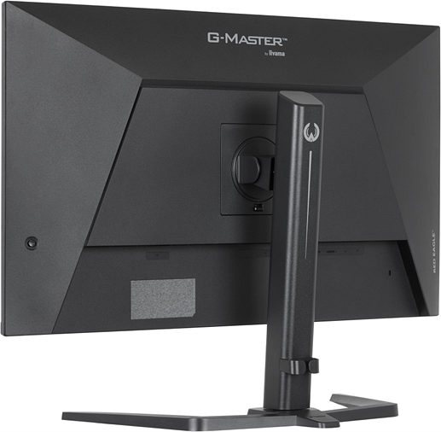
Dzięki dużemu ekranowi o rozdzielczości Quad HD gracz zyskuje większe pole widzenia i wyjątkową szczegółowość obrazu, co ułatwia szybsze wykrywanie przeciwników w dynamicznych grach oraz usprawnia pracę wielozadaniową. Dzięki HDR10 G-Master GB3272QSU-B1 Red Eagle obsługi zaś szeroki zakres tonalny, co oznacza jaśniejsze światła i głębsze, bardziej szczegółowe cienie, bez utraty detali.
Monitor został również wyposażony w funkcję Black Tuner, umożliwiającą regulację poziomu czerni i jasności w zależności od preferencji użytkownika, dzięki czemu nawet w ciemnych scenach można dostrzec najdrobniejsze szczegóły.
Cena i dostępność
iiyama G-Master GB3272QSU-B1 Red Eagle to idealny wybór dla wymagających graczy, którzy oczekują zarówno wysokiej jakości obrazu w grach AAA i e-sportowych tytułach, jak i ergonomii podczas wielogodzinnych sesji gamingowych. Model ten trafi do sprzedaży w styczniu, a jego sugerowana cena producenta wynosi tylko 999 zł.

